Ngày 16 tháng 9 năm 2024 Họ và tên giáo viên: Nguyễn Thị Thu Thừa

Tổ: Khoa học tự nhiên

**TÊN BÀI DẠY: §3: PHÉP CỘNG, PHÉP TRỪ CÁC SỐ TỰ NHIÊN**

**Môn học/Hoạt động giáo dục: Toán; lớp 6A1**

**Thời gian thực hiện: 2 tiết (tiết 5,6)**

**I.** **MỤC TIÊU**:

**1. Về kiến thức:**

- Chỉ ra được các tínhchất của phép cộng các số tự nhiên, chỉ ra được các thành phần trong phép trừ (số bị trừ, số trừ, hiệu).

- Áp dụng được phép cộng, phép trừ vào các bài toán thực hiện phép tính theo cách hợp lí, tìm số tự nhiên, giải các bài toán thực tế có sử dụng phép cộng, phép trừ.

**2. Về năng lực:**

* Năng lực chung:

- Năng lực tự học: HS tự hoàn thành được các nhiệm vụ học tập chuẩn bị ở nhà và tại lớp.

- Năng lực giao tiếp và hợp tác: HS phân công được nhiệm vụ trong nhóm, biết hỗ trợ nhau, trao đổi, thảo luận, thống nhất được ý kiến trong nhóm để hoàn thành nhiệm vụ.

* Năng lực đặc thù:

- Năng lực giao tiếp toán học: HS phát biểu, nhận biết được số hạng, tổng trong phép cộng; số bị trừ, số trừ, hiệu trong phép trừ.HS phát biểu bằng lời và viết được công thức tổng quát các tính chất của phép cộng. HS trình bày được bài toán tìm, bài toán tính nhẩm.

- Năng lực tư duy và lập luận toán học, năng lực giải quyết vấn đề toán học, năng lực mô hình hóa toán học: Thực hiện được các thao tác tư duy so sánh, phân tích, tổng hợp, khái quát hóa, ... để sử dụng linh hoạt trong các bài toán thực hiện phép tính, tính nhẩm, tìm ; Vận dụng các phép toán cộng, trừ các số tự nhiên để giải bài toán thực tế.

**3. Về phẩm chất:**

- Chăm chỉ: Thực hiện đầy đủ các hoạt động học tập một cách tự giác, tích cực.

- Trung thực: Thật thà, thẳng thắn trong báo cáo kết quả hoạt động cá nhân và theo nhóm, trong đánh giá và tự đánh giá.

- Trách nhiệm: Hoàn thành đầy đủ, có chất lượng các nhiệm vụ học tập.

**II. THIẾT BỊ DẠY HỌC VÀ HỌC LIỆU**

**1. Giáo viên:** SGK, Tài liệu giảng dạy,Bảng tính chát của phép cộng để trống cột kí hiệu; Bản đồ mô tả hành trình đi từ Hà Nội đến TP Hồ Chí Minh.

**2. Học sinh:** SGK, SBT, vở ghi, giấy nháp, đồ dùng học tập, bảng nhóm, bút viết bảng nhóm.

**III. TIẾN TRÌNH DẠY HỌC**

**1. Hoạt động 1: Xác định vấn đề/nhiệm vụ học tập/ mở đầu (10 phút)**

**a) Mục tiêu:**

- HS thấy nhu cầu của việc sử dụng các phép tính trong các tình huống thực tế.

- Gợi tâm thế, tạo hứng thú học tập.

**b) Nội dung:** Đọc và quan sát ví dụ mở đầu và cho biết quãng đường từ Hà Nội đến thành phố Hồ Chí Minh dài bao nhiêu ki- lô - mét?

*Quãng đường từ Hà Nội đến Huế dài khoảng 658km. Quãng đường từ Huế đến TP.HCM dài hơn quãng đường từ Hà Nội đến Huế khoảng 394km. Hỏi quãng đường từ Hà Nội đến TP. Hồ Chí Minh dài khoảng bao nhiêu ki lô mét?*”

**c) Sản phẩm:** Tính được độ dài quãng đường từ Hà Nội đến thành phố Hồ Chí Minh.

Quãng đường từ Huế đến thành phố Hồ Chí Minh là 658 + 394 = 1052 (km)

Quãng đường từ Hà Nội đến thành phố Hồ Chí Minh là 658 + 1052 = 1710 (km)

**d) Tổ chức thực hiện:**

**Bước 1: Chuyển giao nhiệm vụ:**

- GV đặt vấn đề qua bài toán mở đầu :

+ GV chiếu slide bản đồ minh họa cho bài toán, phân tích, hướng dẫn HS và yêu cầu HS trao đổi, thảo luận và nêu phép tính.

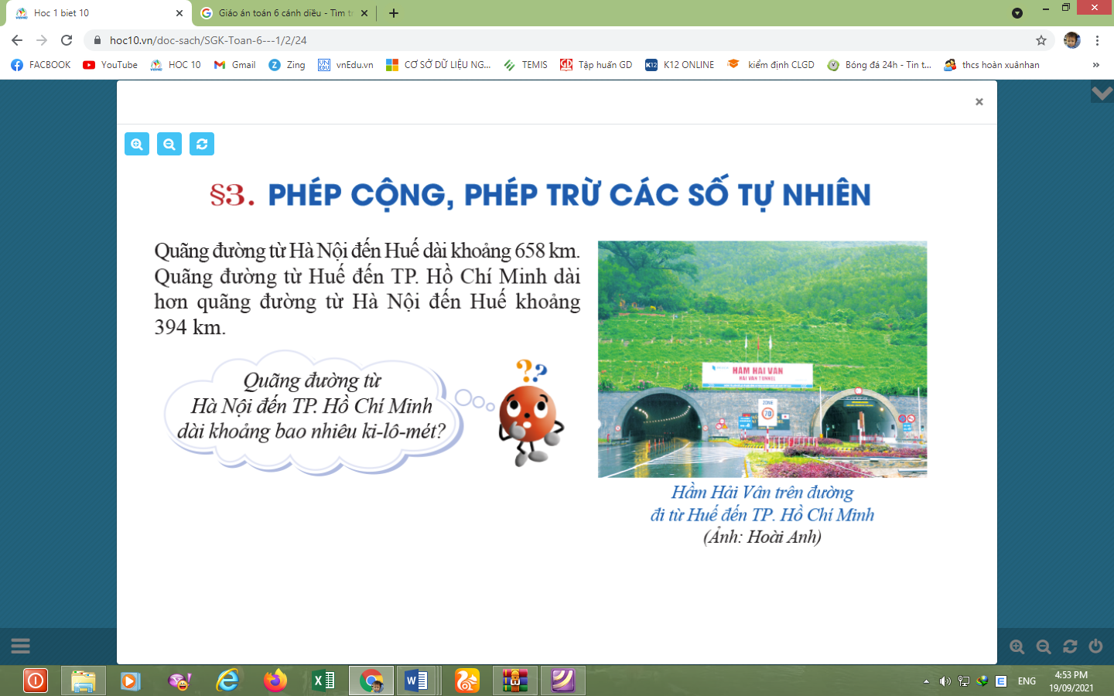 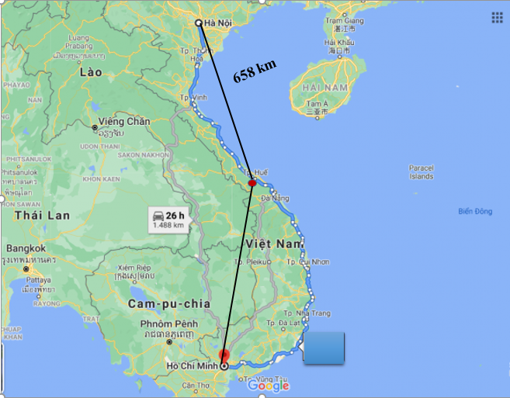

**Bước 2: Thực hiện nhiệm vụ:** HS quan sát và chú ý lắng nghe, thảo luận nhóm đôi hoàn thành yêu cầu.

**Bước 3: Báo cáo, thảo luận:** GV gọi một số HS trả lời, HS khác nhận xét, bổ sung.

**Bước 4: Kết luận, nhận định:** GV đánh giá kết quả của HS, trên cơ sở đó dẫn dắt HS vào bài học mới: “Để giải được bài toán trên, cũng như hiểu rõ hơn về các tính chất của phép cộng, phép trừ, chúng ta sẽ tìm hiểu trong bài ngày hôm nay” => Bài mới.

**2. Hoạt động 2: Hình thành kiến thức mới/ giải quyết vấn đề/ thực hiện nhiệm vụ từ hoạt động 1 (35 phút)**

**Hoạt động 2.1: Phép cộng (15 phút)**

**a) Mục tiêu:** HS áp dụng được tính chất của phép cộng các số tự nhiên để thực hiện phép tính một cách hợp lí.

**b) Nội dung:**

- Đọc thông tin SGK và hoàn thành bảng tính chất của phép cộng.

|  |  |  |
| --- | --- | --- |
| Tính chất | Phát biểu | Kí hiệu |
| **Giao hoán** | *Khi đổi chỗ các số hạng trong một tổng thì tổng không thay đổi.* |  |
| **Kết hợp** | *Muốn cộng một tổng hai số với số thứ ba, ta có thể cộng số thứ nhất với tổng của số thứ hai và số thứ 3.* |  |
| **Cộng với số 0** | *Bất kì số nào cộng với 0 cũng bằng chính nó.* |  |

- Yêu cầu học sinh thực hiện ví dụ 1 (gọi 2 học sinh thực hiện bài giải trên bảng)

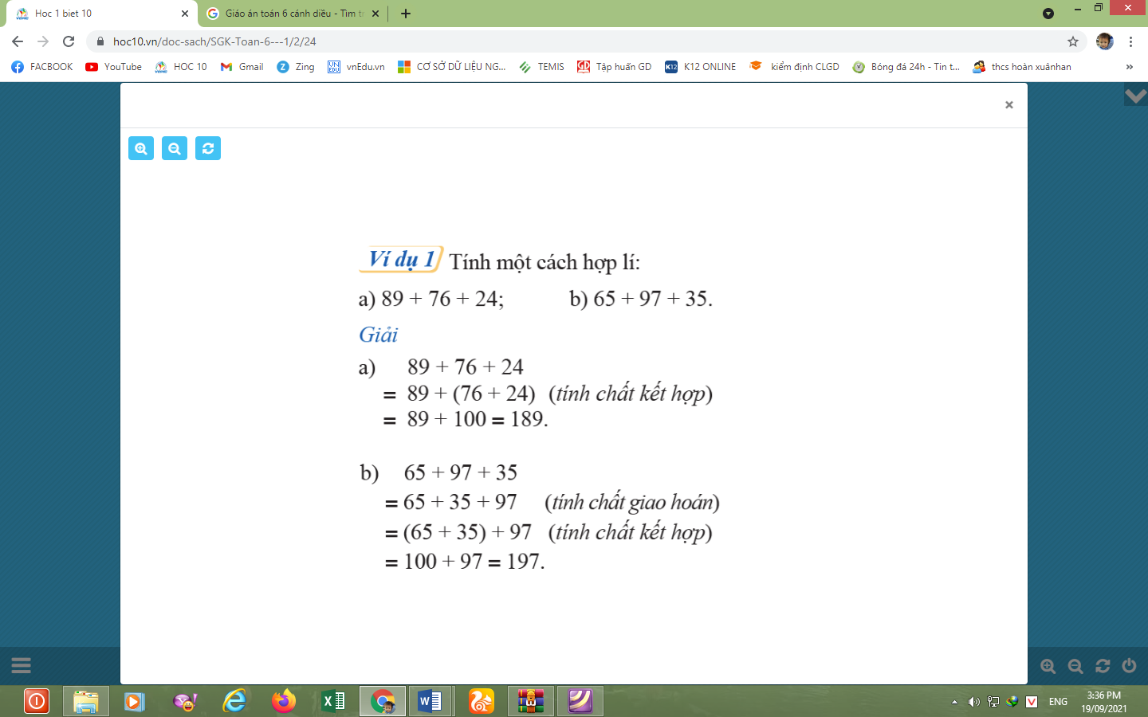

- Học sinh trao đổi, thảo luận cặp đôi và hoàn thành *Luyện tập 1* vào vở

Mẹ An mua cho An một bộ đồng phục học sinh gồm: áo sơ mi giá 125 000 đồng, áo khoác giáo 140 000 đồng, quần âu giá 160 000 đồng. tính số tiền mẹ An đã mua đồng phục cho An.

**c) Sản phẩm**

* Phép cộng

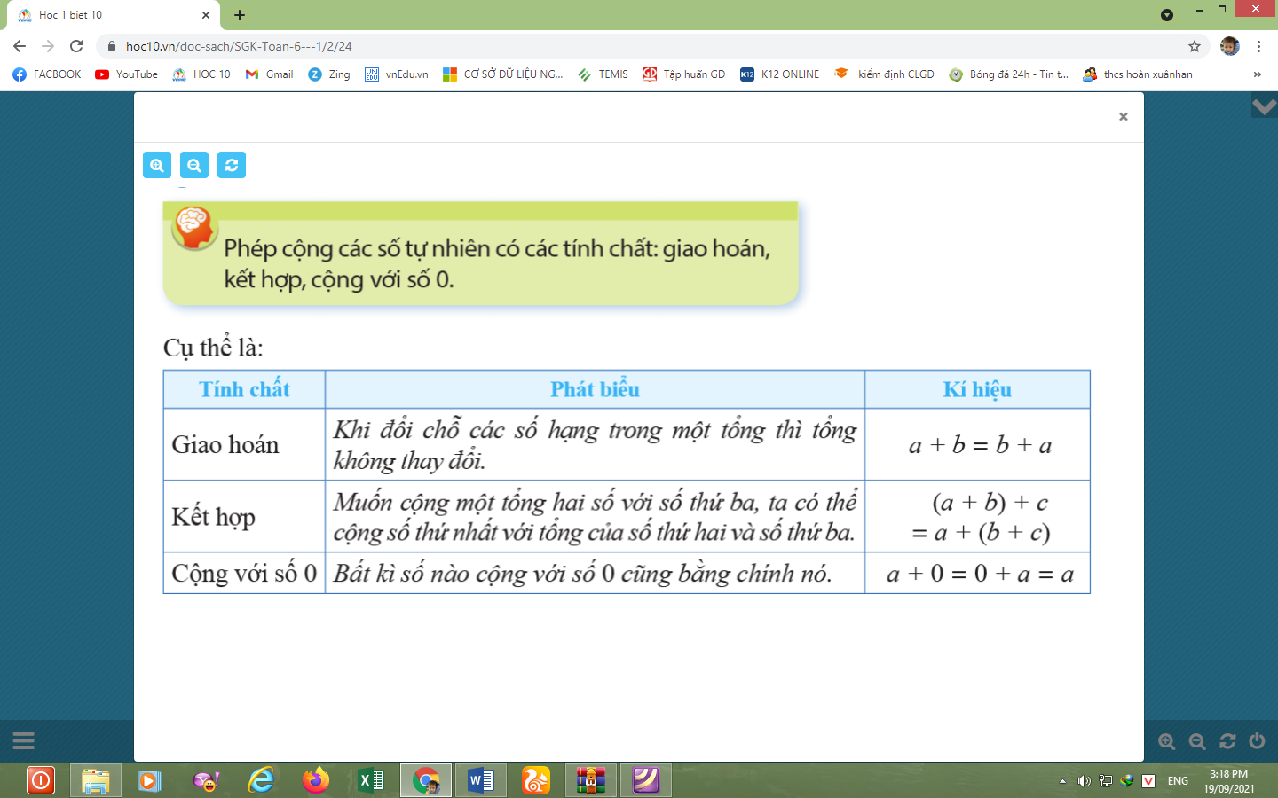***Ví dụ 1:*** *Tính một cách hợp lí*



***Luyện tập 1:***

Số tiền mẹ An đã mua đồng phục cho An là:

125000 + 140000 + 160000 = 125000 +(140000+ 160000)

= 125000 + 300000

= 425000 (đồng)

**d) Tổ chức thực hiện:**

**Bước 1: Chuyển giao nhiệm vụ:**

- GV cho HS phát biểu về khái niệm cộng hai số tự nhiên.

- GV trình bày: Ở tiểu học, ta đã biết phép cộng các số tự nhiên:

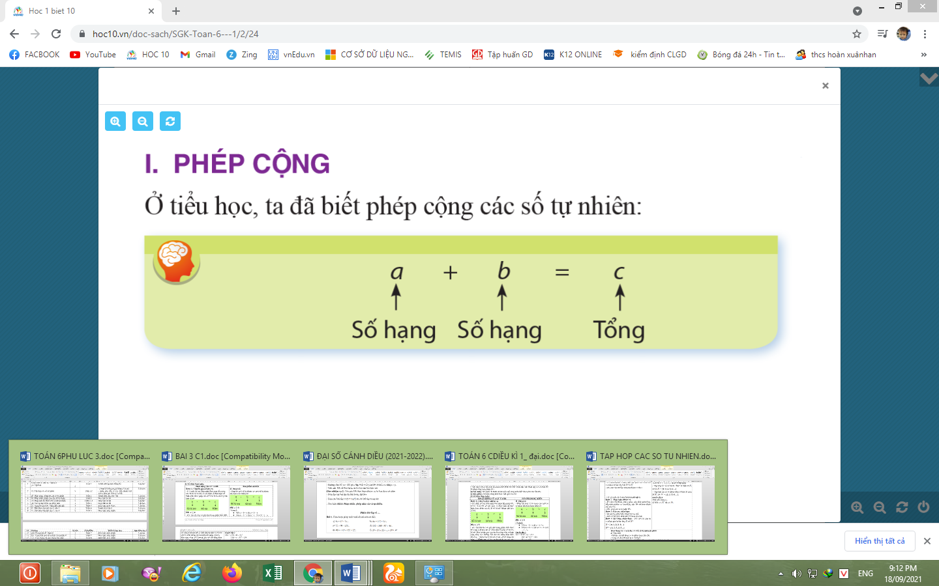

- GV hướng dẫn HS ôn lại các tính chất cơ bản của phép cộng mà HS đã được học ở tiểu học và tổng kết lại:

+ GV chia lớp thành 4 nhóm, chiếu Slide và phân công các nhóm thực hiện hoàn thành nhiệm vụ vào bảng nhóm.

Nhóm 1 + 3: Thực hiện **Nhiệm vụ 1**.

Nhóm 2 + 4: Thực hiện **Nhiệm vụ 2**.

**Nhiệm vụ 1:** Cho a = 35 và b = 41

a) Tính a + b và b + a b) So sánh kết quả nhận được ở câu a)

**Nhiệm vụ 2**: Cho a = 15, b = 27, c = 31

a) Tính (a + b) + c và a + (b + c) b) So sánh kết quả nhận được ở câu a).

*Hãy nêu các tính chất của phép cộng các số tự nhiên.*

- GV hướng dẫn HS cụ thể phần kiến thức trọng tâm bằng bảng thông qua phát biểu bằng lời và yêu cầu HS lên bảng hoàn thành biểu thức đại số của mỗi tính chất.

|  |  |  |
| --- | --- | --- |
| Tính chất | Phát biểu | Kí hiệu |
| **Giao hoán** | *Khi đổi chỗ các số hạng trong một tổng thì tổng không thay đổi.* |  |
| **Kết hợp** | *Muốn cộng một tổng hai số với số thứ ba, ta có thể cộng số thứ nhất với tổng của số thứ hai và số thứ 3.* |  |
| **Cộng với số 0** | *Bất kì số nào cộng với 0 cũng bằng chính nó.* |  |

- GV cho HS thực hiện Ví dụ 1:

- GV yêu cầu HS trao đổi, thảo luận cặp đôi và hoàn thành ***Luyện tập 1*** vào vở.

**Bước 2: Thực hiện nhiệm vụ:**

- HS theo dõi SGK, chú ý nghe, hiểu, thảo luận, trao đổi và hoàn thành các yêu cầu.

- GV: quan sát và trợ giúp HS.

**Bước 3: Báo cáo, thảo luận:**

- Hoạt động nhóm: Các nhóm treo bảng, đại diện các nhóm trình bày kết quả. Các nhóm khác chú ý nghe, nhận xét, bổ sung.

- Cá nhân: giơ tay phát biểu trình bày bảng.

**Bước 4: Kết luận, nhận định:** GV tổng quát, nhận xét quá trình hoạt động của các HS, cho HS nhắc lại các tính chất của phép cộng.

**Hoạt động 2.2: Phép trừ (20 phút)**

**a) Mục tiêu:** HS vận dụng được phép trừ hai số tự nhiên để giải bài toán tìm số tự nhiên .

**b) Nội dung:**

- Đọc thông tin SGK

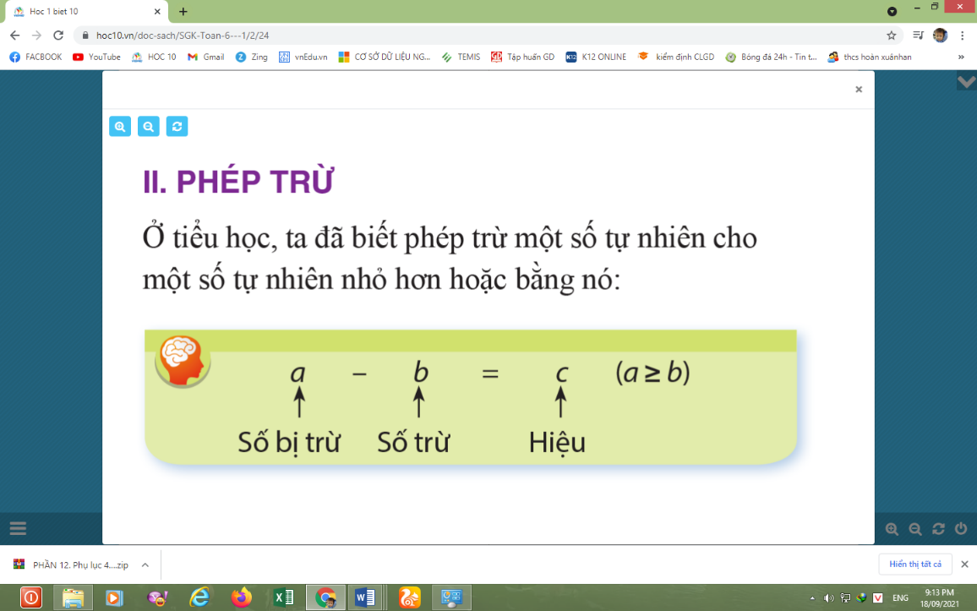

- Yêu cầu học sinh thực hiện ví dụ 1 (gọi 2 học sinh thực hiện bài giải trên bảng)

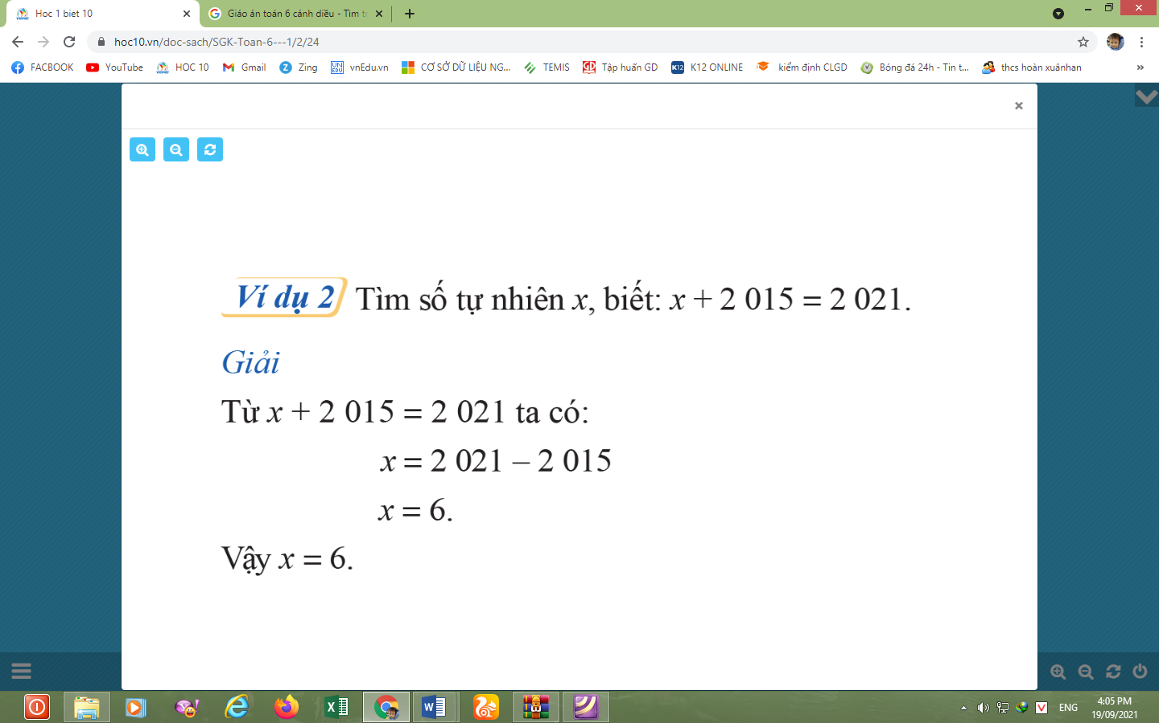

- Thảo luận, thực hiện bảng nhóm, đại diện các nhóm trình bày kết quả luyện tập 2

Tìm số tự nhiên x, biết 124 + (118 - x) = 217

**c) Sản phẩm:**

* Phép trừ:

- Tính chất của phép trừ:

Nếu a – b = c thì a = b + c; Nếu a + b = c thì a = c – b và b = c – a.



***Luyện tập 2:*** *Tìm x*

124 + (118 - x) = 217

            118 - x = 217 - 124

            118 - x = 93

                    x  = 118 - 93

                    x  = 25

**d) Tổ chức thực hiện:**

**Bước 1: Chuyển giao nhiệm vụ:**

- GV nhắc lại các khái niệm liên quan đến phép trừ, đó là: số bị trừ, số trừ, hiệu và điều kiện để thực hiện được phép trừ, đó là số bị trừ không nhỏ hơn số trừ:

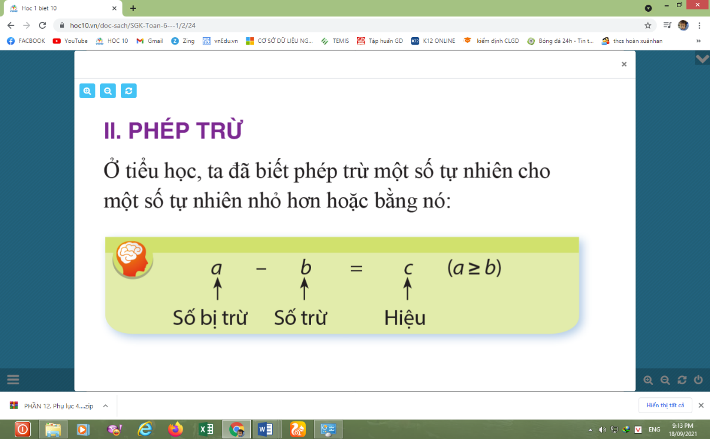

- GV cho HS đọc và ghi nhớ trong phần kiến thức bổ sung ở khung lưu ý: Mối liên hệ giữa số bị trừ, số trừ, hiệu thông qua chuyển đổi phép toán từ hiệu sang tổng. GV hướng dẫn cho HS dùng kiến thức tiểu học: “*Muốn tìm số bị trừ, ta lấy số trừ cộng với hiệu*”, “ *Muốn tìm số trừ, ta lấy số bị trừ trừ cho hiệu*” từ đó phát biểu ngắn gọn bằng lời: “*Số bị trừ bằng số trừ cộng với hiệu*”, “ *Số trừ bằng số bị trừ trừ cho hiệu*”, “ *Số trừ bằng số bị trừ trừ cho hiệu*”:

* Nếu a – b = c thì a = b + c
* Nếu a + b = c thì a = c – b và b = c – a.

- GV yêu cầu HS đọc và trình bày Ví dụ 2.

- GV yêu cầu HS đọc ví dụ 2, ghi nhớ lại những lưu ý của GV để hoàn thành bài ***Luyện tập 2***.

**Bước 2: Thực hiện nhiệm vụ:**

- HS theo dõi SGK, chú ý nghe, tiếp nhận kiến thức, hoàn thành các yêu cầu, hoạt động cặp đôi, kiểm tra chéo đáp án.

- GV: quan sát và trợ giúp HS.

**Bước 3: Báo cáo, thảo luận:**

- HS giơ tay phát biểu, lên bảng trình bày

- Một số HS khác nhận xét, bổ sung cho bạn.

**Bước 4: Kết luận, nhận định:** GV tổng quát lưu ý lại kiến thức trọng tâm và yêu cầu HS ghi chép đầy đủ vào vở.

**3. Hoạt động 3: Luyện tập (25 phút)**

**a) Mục tiêu**:Vận dụng được các tính chất của phép cộng các số tự nhiên, phép trừ hai số tự nhiên để làm các bài tập trong sgk.

**b) Nội dung:**

- Bài 1: Thảo luận nhóm

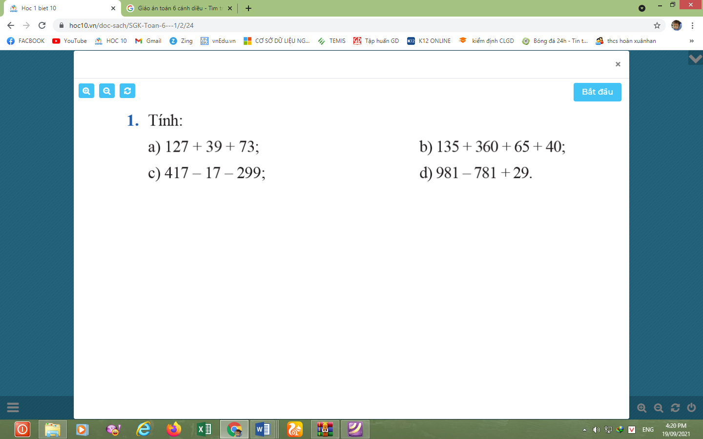

- Bài 2: Thực hiện theo cá nhân: 4 học sinh thực hiện trên bảng

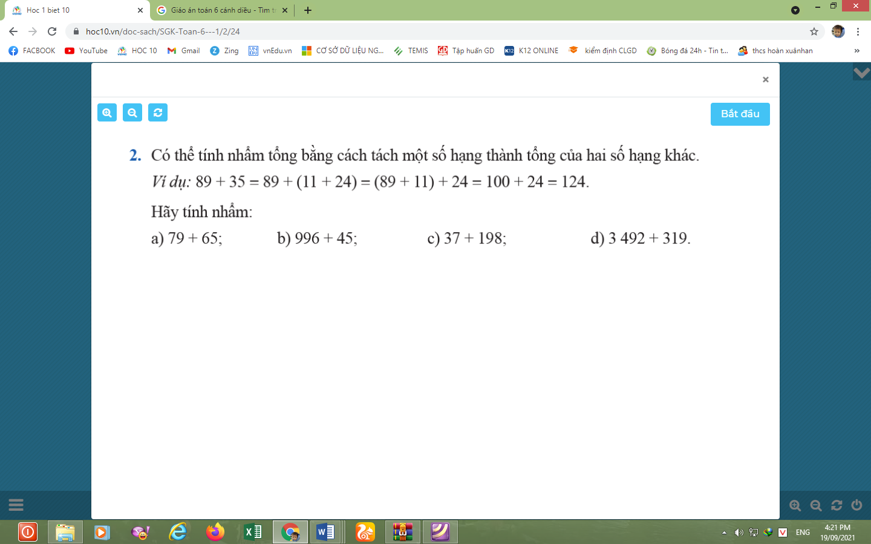

- Bài 3: Thực hiện phiếu học tập

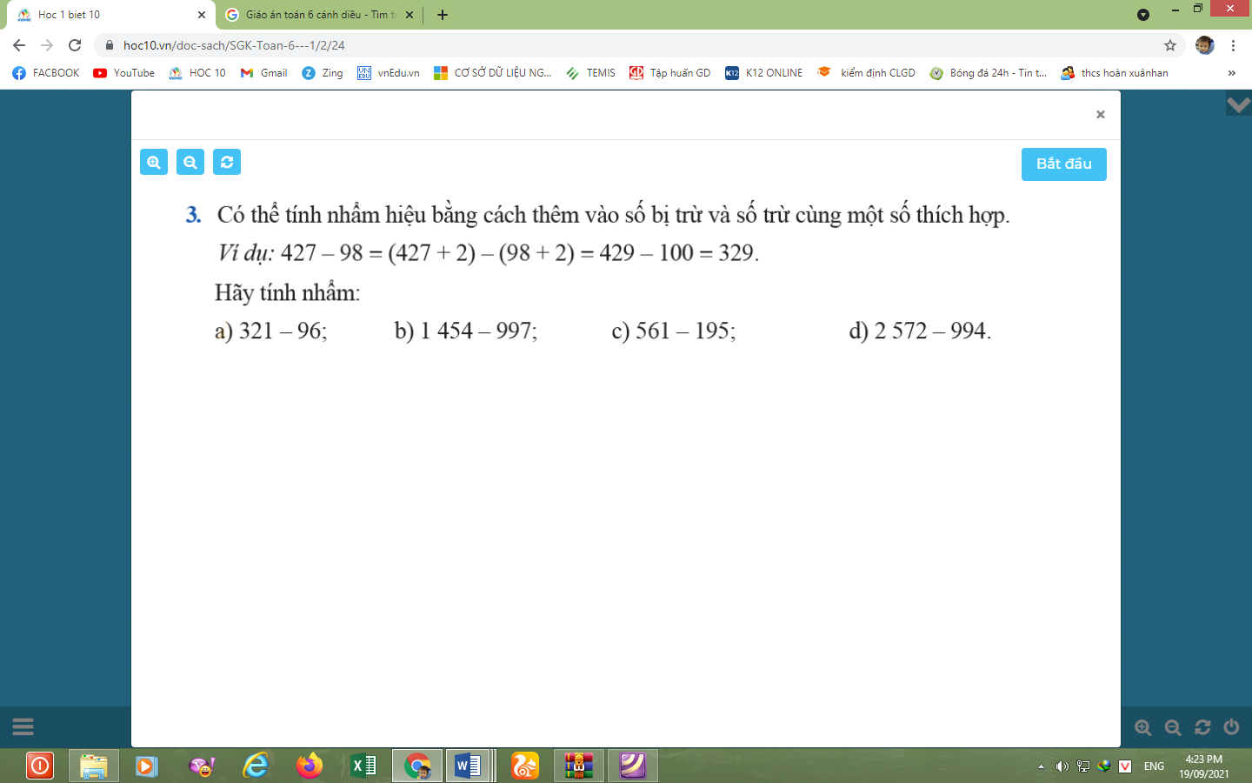

**c) Sản phẩm:**

**Dạng 1. Thực hiện phép tính**

**Bài 1. 16/ sgk**

|  |  |
| --- | --- |
| a) 127 + 39 + 73 = ( 127 + 73) + 39  = 200 + 39  = 239 | b) 135 + 360 + 65 + 40  =(135+35)+(360+40)  = 170 + 400  = 570 |
| c) 417 – 17 - 299 = (417 – 17) – 299  = 101 | d) 981 – 781 + 29 = ( 981-781) + 29  = 200 + 29  = 229 |

**Dạng 2. Tính nhẩm**

**Bài 2.** 16/ sgk

|  |  |
| --- | --- |
| a) 79 + 65 = (44 + 35) + 65  = 44 + (35 + 65)  = 44 + 100  = 144 | b) 996 + 45 = 996 + (4 + 41)  = (996 + 4) + 41  = 1000 + 41  = 1041 |
| c) 37 + 198 = (35 + 2) + 198  = 35 + (2 + 198)  = 35 +  200  = 235 | d) 3 492 + 319 = 3 492 + (8 + 311)  = (3 492 + 8) + 311  = 3 500 + 311  = 3 811 |

**Bài 3.** 16/ sgk

|  |  |
| --- | --- |
| a) 321 - 96 = (321 + 4) - (96 + 4)  = 325 - 100  = 225 | b) 1 454 - 997 = (1 454 + 3) - (997 + 3)  = 1 457 - 1000  = 457 |
| c) 561 - 195 = (561 + 5) - (195 + 5)  = 566 - 200  = 366 | d) 2 572 - 994 = (2 572 + 6) - (994 + 6)  = 2 578 - 1000  = 1 578 |

**d) Tổ chức thực hiện:**

Nhiệm vụ 1 : Hoàn thành Bài 1 SGK

- GV tổ chức cho HS trao đổi, thảo luận hoàn thành Bài 1 theo nhóm vào bảng nhóm. (SGK - tr 16).

- GV mời đại diện HS các nhóm trình bày. Các nhóm HS khác chú ý nhận xét bài các bạn trên bảng và hoàn thành vở.

- GV chữa bài, lưu ý HS những lỗi sai.

Nhiệm vụ 2 : Hoàn thành Bài 2 SGK

- GV yêu cầu HS đọc đề và hoàn thành Bài 2 theo mẫu sau đó hoạt động cặp đôi kiểm tra chéo đáp án.

- GV mời 4 HS trình bày giơ tay trình bày bảng.

- Các HS dưới lớp hoàn thành vở và chú ý nhận xét bài các bạn trên bảng.

- GV chữa bài, chốt đáp án, tuyên dương các bạn ra kết quả chính xác.

Nhiệm vụ 3 : Hoàn thành Bài 3 SGK

- GV yêu cầu HS đọc đề và hoàn thành Bài 3 theo mẫu sau đó hoạt động cặp đôi kiểm tra chéo đáp án.

- Thự hiện phiếu học tập

- GV chữa bài, chốt lại đáp án.

**4. Hoạt động 4: Vận dụng (20 phút)**

**a) Mục tiêu:**

- Học sinh thực hiện làm bài tập vận dụng để nắm vững kiến thức.

- HS thấy sự gần gũi toán học trong cuộc sống. HS biết thêm về địa danh của Việt Nam, biết thêm về những con số liên quan đến cơ thể con người.

**b) Nội dung:**

- Bài 4 SGK: Thảo luận trả lời kết quả

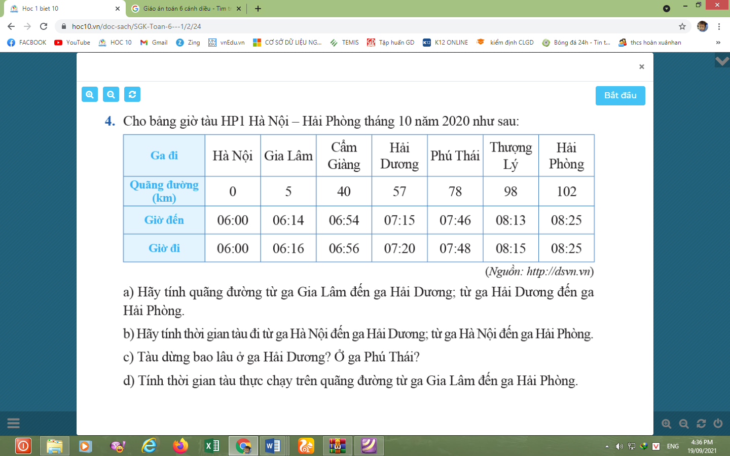

- Bài 5 SGK: Định hướng học sinh tự hoàn thành

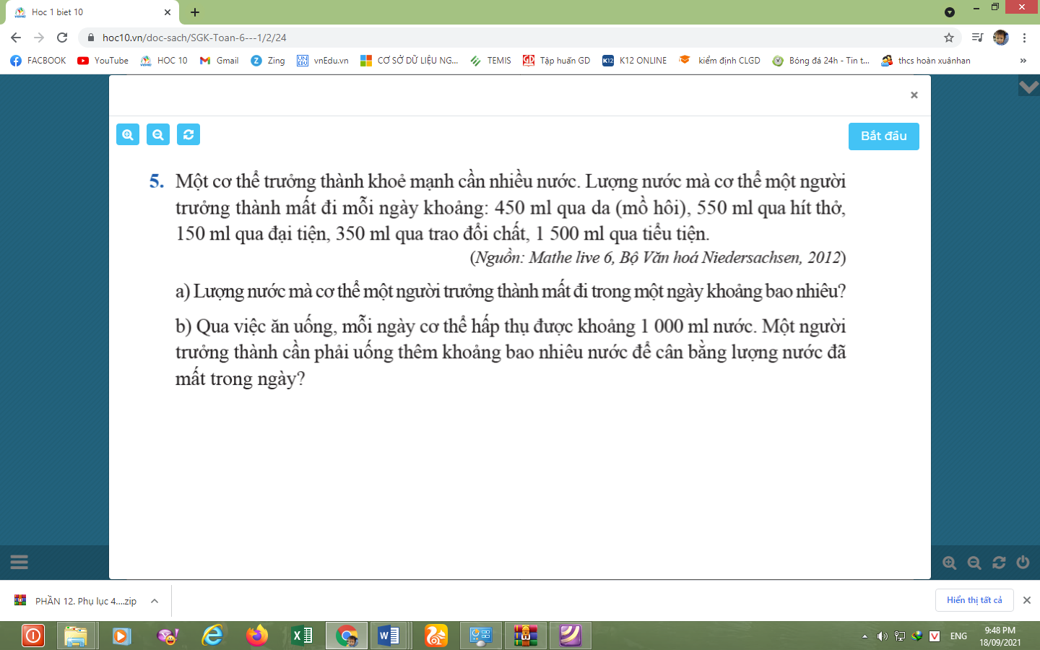

- Thực hiện phiếu học tập, trả lời nhanh các câu trắc nghiệm

Câu 1: Tính nhanh tổng 53 + 25 + 47 + 75?

A. 200      B. 201      C. 300      D. 100

Câu 2: Phép tính x - 5 thực hiện được khi

A. x < 5      B. x ≥ 5      C. x < 4      D. x = 3

Câu 3: Cho phép tính 231 - 87. Chọn kết luận đúng?

A. 231 là số trừ      B. 87 là số bị trừ

C. 231 là số bị trừ      D. 87 là hiệu

Câu 4: Tính (368 + 764) - (363 + 759)

A. 10      B. 5      C. 20      D. 15

Câu 5: Tính nhanh 72 + 69 + 128

A. 279 B. 269 C. 369 D. 296

**c) Sản phẩm:**

**Dạng 3. Toán thực tế**

Bài 4. 17/ sgk

a)

- Quãng đường từ ga Gia Lâm đến ga Hải Dương là 57 – 5 = 52 (km)

- Quãng đường từ ga Hải Dương đến ga Hải Phòng là 102 – 57 = 45 (km)

b)

- Thời gian tàu đi từ ga Hà Nội đến ga Hải Dương là 7h15’ – 6h = 1h15’

- Thời gian tàu đi từ ga Hà Nội đến ga Hải Phòng là 8h25’ – 6h = 2h25’

c)

- Thời gian tàu dừngở ga Hải Dương là 7h20’ – 7h15’ = 5’

- Thời gian tàu dừngở ga Phú Thái là 7h48’ – 7h46’ = 2’

d)

- Từ Ga Gia Lâm đến Ga Hải Phòng, tàu lần lượtđi qua các ga Cẩm Giang, Hải Dương, Phú Thái, Thượng Lý và thời gian dừng tại các ga đó lần lượt là 2’, 5’, 2’, 2’

- Thời gian tàu chạy từ ga Gia Lâm đến ga Hải Phòng là: 8h25’ -6h16’ = 2h9’ = 129’

- Thời gian tàu thực chạy trên quãng đường từ ga Gia Lâm đến ga Hải Phòng là

129’ – (2’ + 5’ + 2’ + 2’) = 118’ = 1h58’

Phiếu học tập: Đáp án : 1A – 2B – 3C – 4A – 5B

d) Tổ chức thực hiện:

Giao nhiệm vụ 1: Bài 4 SGK

Bước 1: Chuyển giao nhiệm vụ 4:

- GV yêu cầu HS đọc đề bài 4: (theo dõi SGK)

- GV chia lớp thành 2 nhóm thảo luận trả lời.

- Học sinh tiến hành thảo luận

- GV gọi học sinh bất kỳ trả lời kết quả

- GV nhận xét và kết luận.

- GV nhắc lại cách tính quãngđường giữa các ga tàu, thời gian tài chạy, thời gian thực chạy.

Giao nhiệm vụ 2: Phiếu học tập trả lời trắc nghiệm

- GV đính kèm BT trắc nghiệm lên màn hình, yêu cầu HS hoàn thành nhanh:

- HS thực hoàn thành nhanh BT, đưa ra đáp án trắc nghiệm :

- GV nhận xét, đánh giá, chuẩn kiến thức.

Giao nhiệm vụ 2:

- Yêu cầu: HS về thảo luận và trả lời vào tiết học sau bài 5 SGK

- Xem lại nội dung và các bài tập đã làm trong tiết học.

- Tìm hiểu Bài 4. Phép nhân, phép chia các số tự nhiên.